Мероприятие для летнего оздоровительного лагеря
Игра-путешествие по станциям «Следопыты»
Автор: Петрова Татьяна Александровна.
Описание материала: сценарий предназначен для организации летнего отдыха детей в пришкольном лагере дневного пребывания. Возрастная категория – учащиеся начальных классов. Разработка может быть полезна как учителям начальных классов, так и педагогам дополнительного образования, вожатым, воспитателям.
Цель: организация каникулярного отдыха детей средствами игровой деятельности.
Задачи:
- Расширять кругозор учащихся;
- развивать, смекалку, наблюдательность, быстроту реакции, глазомер, смелость;
- воспитывать товарищескую взаимовыручку, терпимость, коллективизм.
Подготовительный этап.
Каждый отряд готовит название, девиз.
Заранее готовятся маршрутные листы для каждого отряда, в котором указан план путешествия по станциям. По маршрутному листу дети отправляются на свои станции. Прибыв на станцию, отряды выполняют задания, которые оцениваются в баллах. Баллы проставляются в маршрутный лист. На станциях стоят дети старших классов, которые тоже будут награждены за помощь в организации мероприятия. Также на станциях размещаются таблички с названием станции для удобного ориентирования ребят.
Награждение на линейке победителей и участников.
1 этап. Приветствие.
- Добрый день, дорогие ребята. Мы приветствуем вас на нашей развлекательной игре «Следопыты». Вам предстоит путешествовать по станциям, строго следуя по маршрутному листу. Выполняя задания, вам будут выставлены баллы, по которым мы и определим победителя! Наши помощники ждут вас на станциях (перечислить станции). Они будут также смотреть, какой отряд работает дружно и организованно, за плохое поведение будут сниматься баллы. Выполнив задание на станции, помимо баллов вы получите следы какого-нибудь животного и картинку с изображением животного. Пройдя все этапы, вам нужно будет подобрать к каждой картинке животного его следы. За это задание вы также получите баллы!
Итак, приветствуем первый отряд… (каждый отряд сообщает название и девиз)
2 этап. Путешествие по станциям
1 станция «Козявочка». (Площадка перед школой возле клумб с цветами) Учащиеся получают стеклянную банку с крышкой. В течение 2 минут команде необходимо собрать как можно больше насекомых. Сколько собрано насекомых, столько баллов получает команда. Затем насекомые обязательно выпускаются на свободу.
2 станция «Полезный алфавит». (кабинет.1)
Детям предлагается назвать фрукт, овощ или ягоду на каждую букву алфавита. (Алфавит желательно должен быть перед глазами ребят). Сколько назовут слов, столько и получают баллов.
3 станция «Юмористическая сказочная викторина». (кабинет.2)
Сколько правильных ответов, столько баллов получает команда.
1) Кто из героев русской народной сказки был хлебобулочным изделием? (Колобок)
2) Какая порода рыб самая ценная? (Золотая рыбка)
3) Назовите героиню русской народной сказки, которая была сельскохозяйственным продуктом? (Репка)
4) В какой русской народной сказке брат не послушал сестру, нарушил санитарно-гигиенические правила и жестоко за это поплатился? (Сестрица Алёнушка и братец Иванушка)
5) Назовите героиню французской сказки, которая получила имя, благодаря головному убору? (Красная Шапочка)
6) Героиня, какой французской сказки чистила печки и убирала в доме? (Золушка)
7) Какой сказочный герой посеял деньги, надеясь, что из него вырастет денежное дерево? (Буратино)
8) Какая домашняя птица, героиня русской народной сказки, несла хозяевам изделия из драгоценных металлов? (Курочка Ряба)
9) Какой герой французской сказки очень любил обувь, и как его за это прозвали? (Кот в сапогах)
10) Назовите имя сказочной женщины-лётчика (Баба Яга)
4 станция «Загадочная». (каб.3)
На весь простор
Один костёр
Горит над нами
С давних пор.
Горит он жарко
И светло
И дарит нам
Своё тепло.
(Солнце)
***
Куда,
Скажите мне, ребятки,
Порой душа уходит?...
(В пятки)
***
От какого
Любителя
Меха
Нам бывает
Всегда
Не до смеха?
(От моли)
***
Какой там злак
Во весь размах
Растёт
В болотистых
Местах?
(Рис)
***
То не гейзер,
Не родник
На крутой горе
Возник.
Камни с пеплом
Пополам
Там взлетают
К облакам.
(Вулкан)
***
Не скажет он и пару слов,
А всех всегда учить готов.
(Учебник)
***
По металлической дорожке
Бегут-спешат сороконожки.
(Поезда)
***
По земле он,
Не иначе,
Как лягушка,
Быстро скачет,
А как в речку
Упадёт -
Поплывёт,
Как пароход.
(Мяч)
***
Лист висит передо мной,
А на нём - весь шар земной.
(Географическая карта)
***
Он в лесу всю жизнь живёт,
Любит ягоды и мёд.
Как увидит рыбу - с ходу
Порыбачить лезет в воду.
(Медведь)
***
Чаша темная без дна
Светлячков полным-полна.
(Ночное небо)
***
Красивые крылья
Имеют сестрицы,
Все время летают -
Хоть вовсе не птицы.
(Бабочки)
***
В небе парочкой рогов
Поразил бы он врагов.
Есть рога, но нет врага.
Так зачем ему рога?
(Месяц)
***
Примостились на страничке
Тридцать три родных сестрички.
Но сестрички эти всё же
Друг на друга не похожи.
(Азбука)
***
Что в ладошку можно взять,
А за хвостик не поднять?
(Клубок)
***
Свищет,
Воет
И ревёт,
И дубы
С корнями
Рвёт.
(Ураган)
***
На лужайке, у двора,
Очень злющая трава
Проросла под клёном
Ковриком зелёным.
Хоть порой на ней роса
Весело искрится,
Эта злюка, как оса,
Жалить мастерица.
(Крапива)
***
Бывают они
На сосне
И на ёлке,
А также на лбу
У задиры
Николки.
(Шишки)
***
Что на нитке, словно птица,
В небо синее стремится?
(Бумажный змей)
***
Висит на дереве дворец,
А во дворце живёт певец.
Он поселился в нем весной.
Скажите, кто же он такой?
(Скворец)
***
Очень любит он летать,
Любит с вами поболтать,
И себя же он притом
Обзывает дураком.
(Попугай)
***
Только за окошком
Попустил мороз,
Потекли сосульки
Бусинками слёз.
Ну, а ты, дружочек,
Отвечай теперь -
Под моим окошком
Кто звенит?
(Капель)
5 станция « Следопыт». (школьный стадион)
На площадке школьного стадиона заранее спрятаны красные кубики. Задание: за 5 минут найти фигуры. Сколько кубиков найдено, столько баллов получает команда.
6 станция «Попрыгайка». (площадка возле школы)
Каждый участник команды прыгает на скакалке. Считается общее количество прыжков.
7 станция «Отгадай сказку». (кабинет 5)
Учащиеся должны угадать сказку по предмету. ( предметы могут быть изображены на картинках) Сколько назовут сказок, столько баллов получает отряд.
Рукавичка
Колечко
Рыбка
Колосок
Пирожок
Яйцо
Горшочек
Яблоко
Воздушный шарик
Перо
8 станция «Рисовальная».(кабинет 4)
Участникам показывается сюжетная картинка в течение 1 минуты (можно иллюстрация к сказке), далее им необходимо воспроизвести ее на бумаге. Сколько предметов совпадет, столько баллов и получает команда.
9 станция «Угадай-ка».(фойе)
Ребята по очереди получают листок с заданием. С помощью мимики и жестов им нужно изобразить то, что написано, а команда должна угадать. Сколько ситуаций угадано, столько баллов получает команда.
Человек ест мороженое.
Человек ест длинные макароны.
Месить тесто и делать пирожки.
Вдеть нитку в иголку и шить.
Жарить яичницу-глазунью.
Человек ест недожаренный шашлык.
Доставать деньги из кошелька и считать их.
Укладывать вещи в чемодан.
Разжигать костер.
Человек ест арбуз.
10. Ребята соотносят картинки с изображение животного и следы. Сколько угадают следов, столько и баллов получают.
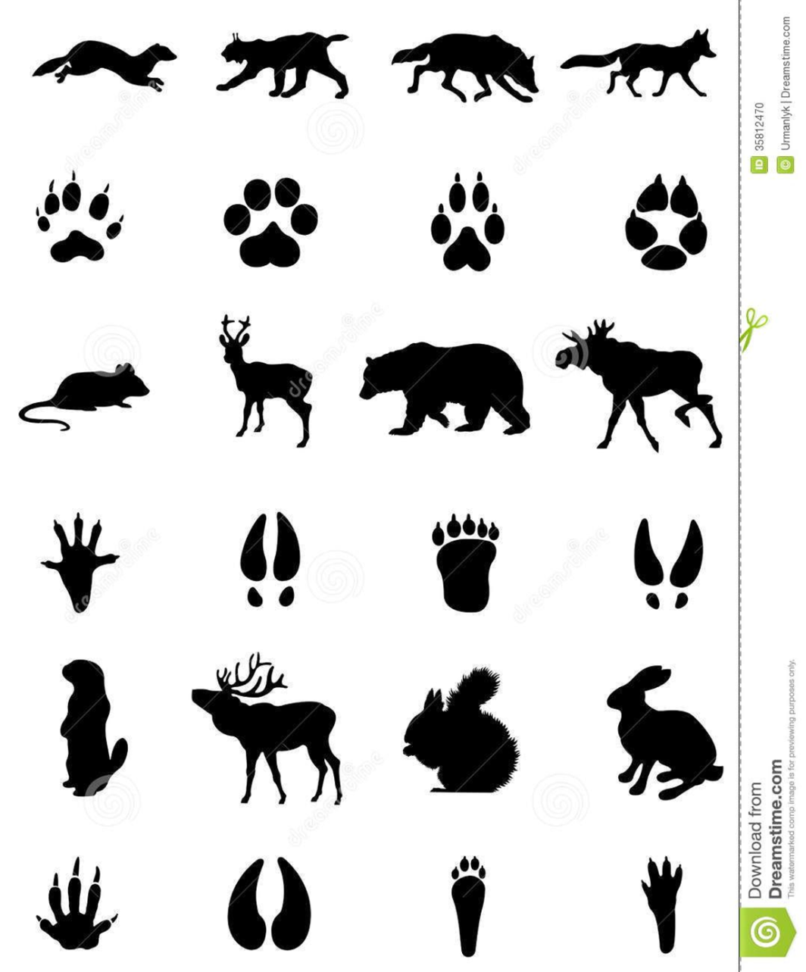
3 этап. Итоговая линейка.
Награждение победителей.

